

2019.10– 2020.03

《分析光纤通信接入技术应用发展》

* 项目需求：如今的网络交换技术和传输技术都已经实现数字化、光纤化和宽带化，最大的弊端是节点和数字建设，已经成为宽带业务快速发展为数字网的棘手问题
* 核心结构：光纤接入网的组成包括光线路终端和远端设备光网络单元，它们都可以通过传输设备相连。在这个系统里面，OLT和远端ONU是其重要的组成部分
* 模式推导：光纤到户(FTTH)作为光纤宽带接入的最终模式，它将会提供全光的接入。可以很好地利用光线的宽带特性，为广大用户提供无限制的宽带服务
* 责任分工：论文需求设计、走访当地电信和移动通信部门，实地调研、整理调研资料文档

**校园实践**

* 负责给校园《计算机学报》撰写知识类专栏，平均每月3篇专业文章，收到学生和系领导的好评
* 配合老师开展计算机知识讲座，邀请校外计算机专家进行辅导，学生计算机资格证书通过率90%以上

**自我评价**

* 语言能力：英语（CET-6）、粤语（熟练听说读写）、普通话（二级甲等）
* 专业技能：SQL( 熟练应用）、EXCEL(熟练透视表处理、VBA函数处理）、Python(精通常用数据库）

* 报考院校：北京大学
* 报考专业：计算机科学与技术
* 初试成绩：语文80、数学90、英语85、专业课90，总分345

**报考专业**

* 主修课程：电路原理、模拟电子技术、数字逻辑、数字分析、计算机原理、微型计算机技术、计算机系统结构、计算机网络、高级语言、汇编语言、数据结构、操作系统等课程
* 院校背景：211知名院校 / 全国十强计算机专业 / 专业成绩：2 / 100

**课题论文**

计算机研究生复试

2016.06– 2020.07

清华大学 / 计算机应用 /本科

**教育背景**

Mobile：+137-0000-0000

WeChat：+123456789

Email：123456@docer.com

WeBlog：123456789@sina

**稻壳儿**

简历标题

■ 标题核心：标题应该直接呈现HR所关心的信息，比如说你要应聘的岗位，你的名字，然后再加一个亮点。

举例：《应聘平面设计师-小百合-3年设计经验》

基本信息

■ 信息位置：通常是放在简历的最顶端的，也有的放在侧边，或者最底下的，问题都不大。

■ 信息内容：只要填写你的名字，性别，年龄，居住地，联系电话，邮箱、政治面貌，基本就够了。

■ 居住地：尽量与应聘企业的地区相一致。

■ 联系电话：最好在手机号码中间空一格，以 138 xxxx xxxx 这样的格式来写，方便别人进行阅读。

如果是外企，还应该加多一个086 138 xxxx xxxx 。

■ 电子邮箱：尽量不使用QQ邮箱，比较正式，如xiaowang@163.com。

■ 照片：尽量让照相馆拍摄大方得体的证件照。

教育背景

■ 教育背景：主要包括毕业的学校，所修的专业，成绩，GPA，学历这些基本信息。

工作经历

■ 企业对照：写工作经历的第一步并不是写，而是去了解应聘岗位的要求，然后一对一地去对标。

■ 撰写法则：要遵循STAR法则来写，即：情景，目标，行动，结果，末尾最好用数据作为结果的支撑， 真实性和能力都得到了体现。在工作经历描述中，也要减少或尽量不要使用形容词，应该多用动词。

自我评价

■ 评价内容：切忌泛泛而谈，如性格开朗，活泼可爱，团结友善，敬业爱国等，最好举例具体事件来证明

评价的性质，尽量往用人单位想要的方向去靠，努力积极地用事实来证明，你就是他们想要找的人。

**简 历 撰 写 教 程**



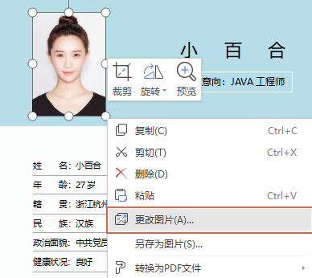

**简 历 编 辑 教 程**

头像裁剪

图片更换

选中简历的照片，然后单击【更改图片】，选择图片保存的位置，插入我们的证件照，更换完成。

选中简历的照片，然后单击标题栏中的【裁剪】，选择【形状裁剪】下的某一种形状，裁剪成各种图形。

PS:头像裁剪最好原来为正方形，避免裁剪后失真,或修改高宽比为1:1

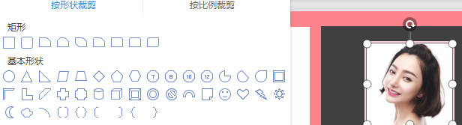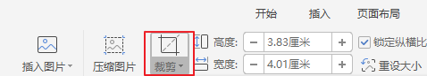

**简历图标——矢量-可变色-大小易调节**